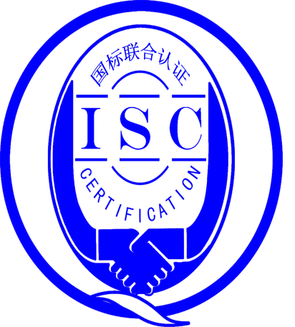

测量管理体系
（GB/T19022-2003/ISO10012:2003）
监督审核报告

认 证 企 业：济南迈克阀门科技有限公司
编 号：0067-2021-2021
审核类型：年度监督审核

编号：0067-2021-2021
监督审核报告
一、基本情况
企业名称 | 济南迈克阀门科技有限公司 | 企业联系人 | 崔晓明
认证证书编号 | ISC-2021-0946 | 证书有效期 | 2026-02-03 0:00:00
监督审核次数 | 第一次 | 本次监督时间 | 2021年11月04日13时- 2021年11月05日12时
监督审核员  姓名及确认号 | 耿丽修 2021-M1MMS-2274460 ISC[S]0029  程万荣 2019-M1MMS-1274452  ISC[S]0056  胡琳2019-M1MMS-1274448  ISC[S]0373 | 监督审核涉及的区域或部门 | 行政综合部、品管部、研发中心、设备部、生产部、生产车间、制造部、销售部、采购部、企财部
二、监督审核内容：
1.一年内违反法律法规或重大事故的情况：
2020年9月至今，公司日常运行中生产经营平稳，企业未有违反法律、法规问题和产品质量问题的投诉或重大质量事故发生。企业营业执照等资质未发生变化。公司一年来重点做了以下工作：
1.1、企业一年来测量管理体系运行情况良好。企业的产品质量、测量设备和测量过程持续满足顾客的测量要求；
1.2、虽然受疫情影响，2020年企业总产值4.44亿元。截止审核期间，企业在产品质量、物料交接、能源、安全、现场管理等方面未有顾客投诉、纠纷、处理等状况。
2.内部审核和管理评审的情况：
2.1内审情况：
公司2021年9月23日，组织了公司2021年测量管理体系单体系内审。内审由管理者代表马光绪主持组织。内部审核发现1个不合格项，2021年9月30日前，整改完成，不符合项已关闭。内审组织井井有条、内审通知、内审计划、内审检查表、内审报告、整改记录规范。企业通过内审工作，可以对企业的测量管理体系运行情况及时进行检查和审查，达到了发现问题马上解决的目的，收到了很好的效果。
2.2、管理评审情况：
企业于2021年2020年10月20日，开展了体系管理评审。总经理赵桂芝参加会议，由管理者代表马光绪汇报了体系运行情况。会议肯定了公司测量管理体系的充分性、有效性和适宜性。公司在2021年，将加强对测量管理体系标准进行学习，将体系要求融合到日常的管理当中，优化和改善计量器具的管理工作。会议落实了相关责任部门，制定了相应的整改措施和计划。会议形成了管理评审报告。
3.为持续改进而策划的活动的进展：企业对已识别的关键测量过程《进厂钢材(原材料)C含量检测过程》、《阀门压力密封性试验测量过程》进行了持续的控制。本年度未有新增关键测量过程。
a)、计量要求的导出和验证：查《进厂钢材(原材料)C含量检测测量过程》《阀门压力密封性试验测量过程》、，计量要求导出方法正确，验证满足测量过程要求。祥见附件《进厂钢材(原材料)C含量检测计量要求导出及验证记录表》、《阀门压力密封性试验计量要求导出及验证记录表》；
b)、测量不确定评定：查进厂钢材(原材料)C含量检测测量过程不确定度评定正确记录，测量不确定评定方法正确。祥见附件《进厂钢材(原材料)C含量检测测量不确定度评定报告》。查阀门压力密封性试验测量过程不确定度评定正确记录，测量不确定评定方法正确。祥见附件《阀门压力密封性试验测量不确定度评定报告》；
c)、有效性确认：查《进厂钢材(原材料)C含量检测测量过程》，采用计量比对进行有效性确认，满足要求。祥见附件《进厂钢材(原材料)C含量检测测量过程有效性确认记录》。查《阀门压力密封性试验测量过程》，采用计量比对进行有效性确认，满足要求。祥见附件《阀门压力密封性试验测测量过程有效性确认记录》；
d)、测量过程的控制：查《进厂钢材(原材料)C含量检测测量过程》，编制了控制规范，对测量人员、测量设备、测量环境进行控制，满足要求。查《阀门压力密封性试验测量过程》，编制了控制规范，对测量人员、测量设备、测量环境进行控制，满足要求；
e)、测量过程的监视：查《进厂钢材(原材料)C含量检测测量过程》，采用统计技术进行控制和监视测量过程。祥见《进厂钢材(原材料)C含量检测测量过程监视记录》。查《阀门压力密封性试验测量过程》，采用统计技术进行控制和监视测量过程。祥见《阀门压力密封性试验测量过程监视记录》；
f)、测量设备的溯源：公司未建计量标准，使用的测量设备均委外送检到：“山东中准检测技术有限公司（CNAS L10994）”、“深圳市汇科计量检测检测有限公司（CNAS L3919）”进行校准。认可的能力和范围符合企业需求。企业量值溯源符合标准要求。量值均溯源至法定计量机构或社会公用标准。祥见附件《测量设备溯源抽查表》。
4.能源管理情况：
公司能源消耗主要为电、天然气；由供水公司配置水表；电力公司配置电能表；燃气公司配置燃气表，2020年企业年能耗 71.905吨标煤,不是重点用能单位。企业能源测量设备配备率满足要求。进出厂贸易结算用能设备应配备6台件，实际配备6台件；进出次级用能单位应配备49台件，实际配备49台件，配备率满足要求。现场抽查测量设备，经过检定/校准，测量设备检定和精度等级满足要求。公司大部分能源计量数据实现了现场和实时数据采集，经现场抽查设备完好率为100%。经过审核确认，能源报表数据与原始记录同步，对重要的能源数据能定期进行监视核查，能源计量管理满足GB17167要求。
对上一年监督审核时提出的的不符合项的纠正措施情况有表述：
企业对测量管理体系2020年测量管理体系认证审核发现的1个不符合项，已按纠正措施及时整改，经审核组现场审核确认，不符合项整改工作符合标准要求，不符合项已关闭.
6．对投诉的处理情况：企业没有顾客的投诉。企业没有违反法律、法规问题和产品质量问题的投诉或重大质量事故发生。
7. 测量管理体系在实现获证客户目标方面的有效性及持续的运作控制情况：
公司制定了5项质量目标，对质量目标进行了分解。抽查“2021年公司1-10月份测量体系质量目标完成统计表”，按目标、措施，对完成情况进行统计，记录内容齐全，完成情况达到质量目标要求。
8．对企业组织任何变更的审核
企业营业执照和组织机构未发生变化。
9. 标志的使用和（或）任何其他对认证资格引用的情况：
公司对标志的使用，符合相关标准和规定。公司测量管理体系认证证书用于：
（1）、开发国内和海外市场企业形象广告宣传；
（2）、用于企业产品招投标加分。
10、本年度监督审核，没有提出不符合项。
三、监督审核结论意见(含需要说明的事项):
通过2021年11月4日-5日，对济南迈克阀门科技有限公司的监督审核.验证了公司在过去的一年内测量管理体系运作情况。公司领导重视体系运行和管理，体系文件得到有效实施，企业管理规范；过程受控、监视方法正确有效，重要测量人员能力受控，测量设备、测量环境、测量软件、测量记录及外部供方管理等各项工作上了一个新的台阶。综上所述，审核组认为济南迈克阀门科技有限公司的测量管理体系，符合GB/T 19022-2003标准要求，对体系运行具有持续的有效性、符合性予以肯定。建议报请北京国标联合认证有限公司批准通过监督审核。
审核组组长（签字）： 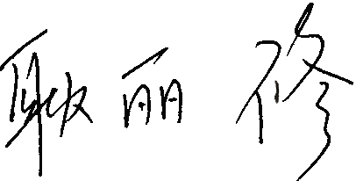 日 期：2021、11、05

审核组成员(签字)：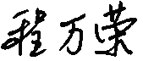 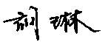 日 期：2021、11、5

北京国标联合认证有限公司(盖章) 日 期：

